Занятие-сказка по звуковой культуре речи

с применением песочной терапии

старшая группа

Цели: развитие артикуляционной моторики, диафрагмального дыхания; автоматизация и дифференциация поставленных звуков. Закрепление написания буквы «Р»; развитие фонематического слуха; формирование слоговой структуры слова; совершенствование грамматического строя речи: употребление существительных в родительном падеже; развитие связной речи.
Оборудование: поднос с кварцевым песком и машинка, таз с морским песком, мелкие игрушки в названии которых есть звуки [с], [ш]; Карточки для артикуляционной гимнастики: «Бублик», «Улыбка»; поднос с манкой и рисунком чайника; корзинка с природными заместителями (камешки, ракушки, шишки, косточки).

Ход занятия

I. Артикуляционные упражнения.
( поднос с кварцевым песком)
Бабушка с дедушкой дружно жили. Тесто для пирожков месили.
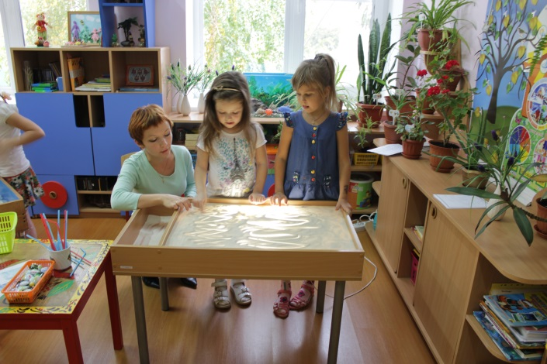
«Накажи непослушный язычок» – губами ритмично шлёпать по высунутому языку: «та-та-та-та пя-пя-пя-пя бя-бя-бя-бя», ладонью ведущей руки легко похлопывать по песку.
Вот в гости приехали внуки – пирожки съели, на качели качаться сели.

«Качели вне рта» – языком ритмично двигать вверх-вниз, указательным пальцем ведущей руки в такт движениям языка двигать по песку в том же направлении.

Вышли во двор погулять они, индюки им на встречу шли.
«Индюки» – языком быстро облизывать верхнюю губу со звуком «бл-бл-бл», пальцами в такт движениям языка двигать в толще песка угловатую дорожку.
Мимо скакала лошадка быстро, цокая копытцем.
«Лошадка» – щёлкать языком, одновременно пальцами ритмично в такт щелчкам «скакать по песку».
Часики тикают тик-так всегда, внукам домой собираться пора.
«Часики» – языком ритмично двигать вправо-влево, указательным пальцем ведущей руки в такт движениям языка двигать в том же направлении по песку.

II. Развитие диафрагмального дыхания.
Дедушка внуков повёз домой на машине, а дороги нет, помоги им.
Выровняй дорогу. Набирай воздух через нос, не поднимай плечи, и надувай живот «шариком». Выдыхай медленно и плавно как можно дольше.

III. Автоматизация звуков и обучение грамоте.
Заведи мотор машины, проводя указательным пальцем дорожку по песку: [ррр…] Напиши букву, которая обозначает звук [р] и пой это звук.
Проезжали мимо реки песенку водички услышали они. (Таз с песком)
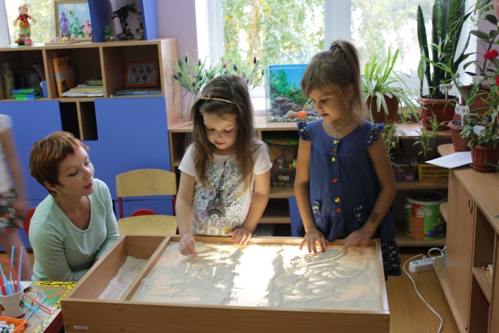
Набери в руку песок и пой песенку воды, насыпая горку сссс..
Вышли внуки с дедом из машины и по берегу пошли.
Повторяй слоги, «прошагивая» их пальчиками по песку: сы-са-су; са-су-сы.

IV. Развитие фонематического слуха.
У воды решили поиграть они
Спрячь руку в песок, услышав звук [с]: с, п, м, с, ф, п, с, ш, в, с, ш, ш, с, с…
Под толстым слоем песка спрятаны игрушки найди их, назови и положи со звуком [с] на «улыбку», со звуком [ш] на «бублик».

V. Формирование слоговой структуры слова.
Какая игрушка понравилась? Разделим слово …(сова) на слоги с помощью хлопков. Полосками обозначь количество слогов.

VI. Совершенствование грамматического строя речи.
(Поднос красный с манкой)
Что нарисовано на песке? (На песке чайник) Закрой глаза. Чего не стало? (Не стало носика). Дорисуй. Закрой глаза, а теперь? (Не стало крышки). Дорисуй. Закрывай глаза. Чего не стало? (Не стало дна.) Дорисуй.
Дедушка домой привёз внучат, до свиданья ему говорят.
Спать легли, мама на ночь детишкам рассказала сказку-небылицу.

VII. Связная речь.
(поднос с песком, корзинка с природными заместителями)
Сочини сказку, используя предметы и рисуя на песке. Ребёнок сочиняет сказку, педагог поправляет его речь.

Вот и сказки конец, а кто сочинял её и с песком играл молодец!
